新湘少五上知识过关
Unit 6 Which one do you want?
知识过关
过关锦囊
一、语音
字母组合ar在单词中的发音 /ɑː/
/ɑː/ /ɑː/ farm
/ɑː/ /ɑː/ card
/ɑː/ /ɑː/ car
/ɑː/ /ɑː/ shark

二、词汇
名词  （衣物） | sweater 毛衣 scarf 围巾  shoe (pl. shoes) 鞋子 jacket 夹克  sock (pl. socks) 短袜 raincoat 雨衣  clothes 衣服 jeans 牛仔裤
名词  （其他） | pair 双；对 idea 主意
形容词 | thick 厚的 thin 薄的  expensive 昂贵的 pretty 漂亮的
其他 | which pron. 哪一个  try n. & v. 试；尝试  little det. & pron. 一点；少得几乎没有 adj. 小的  a little 少许；一点儿  a pair of 一双；一对  try on 试穿

三、重点句型/语法点
①询问购物选择及回答
— Which one do you want, the thick one or the thin one?
— I want the thin one. / The thin one, please.
——你想要哪一件，厚的那件还是薄的那件？
——我想要薄的那件。/ 请给我薄的那件。

②礼貌地请求某事
Can I have a new sweater, Mum?
妈妈，我能要一件新毛衣吗？
Can I try it on, please?
我能试穿一下吗？

③表达对衣物的意见
It’s nice but a little expensive.
它很不错，但有点贵。

四、主题
本单元的主题是“服饰与购物”。在本单元中，我学习了用英语表达不同服饰的名称、特征及购物需求。
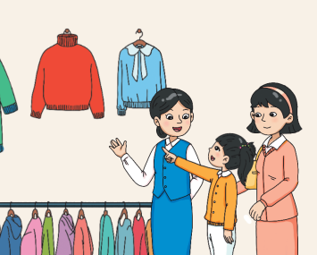

去过关
一、词汇/短语（可用巧记单词配题）

二、句型/语法
1. 选择与对话相符的图片。
妈妈带Jack买衣服。根据他们的对话选择对应的图片。
— Which one do you want, the thick one or the thin one?
— I want the thin one.
A.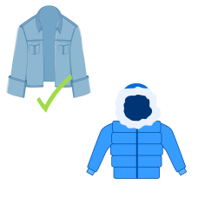 B.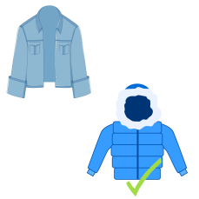
答案：A
知识点：Which one do you want (, the/a ... one or the/a ... one)? (询问在两事物中做选择)；I want the + 形容词 + ... (描述自己想要哪种服饰)
认知目标：理解
难度：容易
题型：选择题-图文选择

2. 判断下列句子与所给图片是否相符，相符的选“T”，不相符的选“F”。
It’s nice but a little expensive.
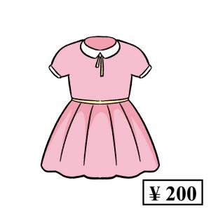T F
答案：T
知识点：Sth./It/They + is/are + (副词) + 形容词. (描述或评价服饰)
认知目标：理解
难度：容易
题型：判断题-图文判断

3. 判断下列句子与所给图片是否相符，相符的选“T”，不相符的选“F”。
I want the short one.
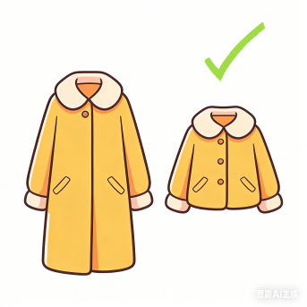T F
答案：T
知识点：I want the + 形容词 + ... (描述自己想要哪种服饰)
认知目标：理解
难度：容易
题型：判断题-图文判断

4. 情景交际。
秋去冬来，E宝想买一件新毛衣，他征求妈妈的意见，他说：____
A. Can I have a new sweater, Mum?
B. Do you need a new sweater?
答案：A
知识点：Can I buy/have ...? (提出购物请求)
认知目标：应用
难度：容易
题型：情景交际-根据情景选择句子

5. 情景交际。
妈妈带E宝来到服装店，E宝看上了一款毛衣，服务员问他想要红色的还是蓝色的，服务员问：____
A. Which one do you want, the red one or the blue one?
B. Which one do you want, the big one or the small one?
答案：A
知识点：Which one do you want (, the/a ... one or the/a ... one)? (询问在两事物中做选择)
认知目标：应用
难度：容易
题型：情景交际-根据情景选择句子

6. 情景交际。
妈妈带E宝来到服装店，E宝看上了一款毛衣，服务员问他想要红色的还是蓝色的，E宝想要蓝色的，E宝说：____
A. The long one, please.
B. The blue one, please.
答案：B
知识点：The/A ... one, please. (对询问在两事物中做选择的选择疑问句的回答)
认知目标：应用
难度：容易
题型：情景交际-根据情景选择句子

7. 情景交际。
妈妈带E宝来到服装店，服务员给他们介绍了一件蓝色毛衣，这件毛衣很好看但是价钱有点贵，E宝说：____
A. It’s nice but a little expensive.
B. It’s nice but too big.
答案：A
知识点：Sth./It/They + is/are + (副词) + 形容词. (描述或评价服饰)
认知目标：应用
难度：容易
题型：情景交际-根据情景选择句子

8. 情景交际。
妈妈带E宝来到服装店，服务员给他们介绍了一件蓝色毛衣，这件毛衣很好看，E宝想试穿一下，E宝问：____
A. Can I try it on?
B. Can I hold it
答案：A
知识点：Can I try ... on? (请求试穿衣服和配饰)
认知目标：应用
难度：容易
题型：情景交际-根据情景选择句子

9. 选择恰当的句子，补全对话。
Jack去服装店买T恤衫，服务员过来招待他。
Saleswoman: ____
Jack: The big one, please.
A. Which one do you want, the big one or the small one?
B. Which one do you want, the long one or the short one?
答案：A
知识点：Which one do you want (, the/a ... one or the/a ... one)? (询问在两事物中做选择)
难度：容易
认知目标：应用
题型：选择题-问答选择

10. 连词成句。
请你将下面的单词连成句子吧！
on try I it Can ?
答案：Can I try it on?
知识点：Can I try ... on? (请求试穿衣服和配饰)
难度：中等
题型：连词成句

11. 连词成句。
请你将下面的单词连成句子吧！
new have I a dress Can ?
答案：Can I have a new dress?
知识点：Can I buy/have ...? (提出购物请求)
难度：中等
题型：连词成句

Unit 7 What chores do you do at home?
知识过关
过关锦囊
一、语音
字母组合ay在单词中的发音 /eɪ/
/eɪ/ /eɪ/ hay
/eɪ/ /eɪ/ May
/eɪ/ /eɪ/ bay
/eɪ/ /eɪ/ clay

二、词汇
名词 | chore 家务 plant 植物  clothes 衣服 floor 地板  meal 一餐 dish 碟子；盘子
动词 | iron 熨烫 visit 拜访；参观  collect 收集 grow 种植  miss 错过 water 给……浇水
副词 | later 之后；随后 usually 通常地；平常地
其他 | everywhere adv. & pron. 在所有地方；到处  most adv. 最 det. & pron. 大多数  me pron. 我（宾格）  helpful adj. 有帮助的；有用的  when conj. 当……的时候  go away 走开  make the bed 整理床铺

三、重点句型/语法点
①询问及描述家务
— What chores do you do at home?
— I sweep the floor.
——你在家里做哪些家务？
——我扫地。

②描述正在做的事情
I’m doing my chores.
我正在做家务。
I’m cleaning my room now.
我现在正在打扫我的房间。

四、主题
本单元的主题是“家务”。在本单元中，我学习了用英语询问及描述家务。
What chores do you do at home?

I make the bed and water the plants.
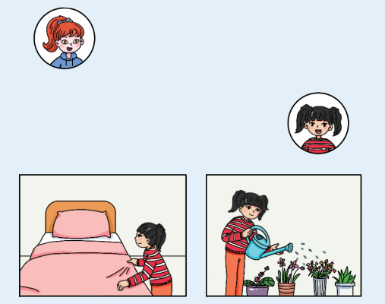

去过关
一、词汇/短语（可用巧记单词配题）

二、句型/语法
1. 选择与对话相符的图片。
Anne想了解玲玲在家做什么家务。读对话，选择与之相符的图片。
— What chores do you do at home?
— I water the plants.
A. 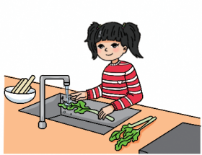 B.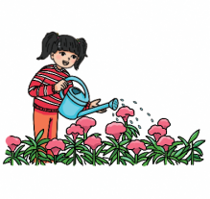
答案：A
知识点：Sb. (+ 副词) + do/does + 日常活动 (+ 地点状语). (描述日常活动)
认知目标：理解
难度：容易
题型：选择题-图文选择

2. 选择与句子相符的图片。
东东正在做什么家务呢？读句子，选择与之相符的图片。
I’m sweeping the floor.
A. 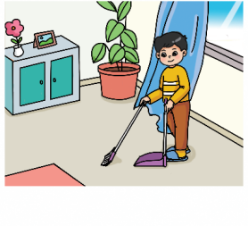 B.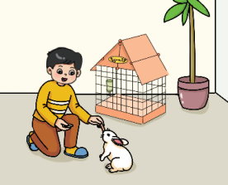
答案：A
知识点：... am/is/are doing ... (谈论正在做的事情)
认知目标：理解
难度：容易
题型：选择题-图文选择

3. 选择合适的句子补全对话。
课间，E宝和Piggy谈论家务。他们聊什么呢？
______
What chores do you do at home?
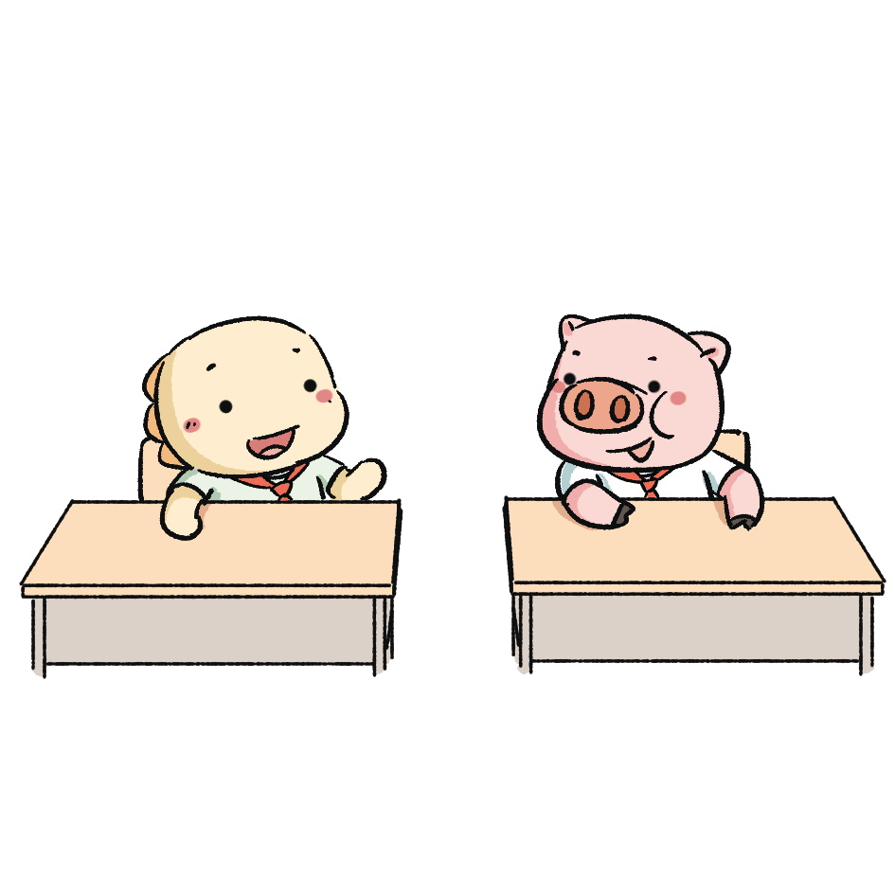

A. I make the bed.
B. I’m making the bed.
答案：A
知识点：Sb. (+ 副词) + do/does + 日常活动 (+ 地点状语). (描述日常活动)
认知目标：理解
难度：容易
题型：选择题-问答匹配

4. 选择合适的句子补全对话。
课间，E宝和Piggy谈论家务。他们聊什么呢？
What about you? ______
I wash the vegetables.


A. What can you do?
B. What chores do you do at home?
答案：B
知识点：What chores do/does + sb. + do (+ 地点状语)? (询问做的家务)
认知目标：理解
难度：容易
题型：选择题-问答匹配

5. 连词成句。
Lucy想知道同桌Jack在家做什么家务，请将下面的单词连成一个句子帮助她询问吧！
you do chores at What home do ?
答案：What chores do you do at home?
知识点：What chores do/does + sb. + do (+ 地点状语)? (询问做的家务)
认知目标：分析
难度：中等
题型：连词成句

6. 连词成句。
Lucy想知道同桌Jack在家做什么家务，Jack说他在家擦窗户。请将下面的单词连成一个句子帮助Jack表达吧！
home clean I at windows the .
答案：I clean the windows at home.
知识点：Sb. (+ 副词) + do/does + 日常活动 (+ 地点状语). (描述日常活动)
认知目标：分析
难度：中等
题型：连词成句

7. 连词成句。
Lucy给Jack打电话，Jack表示正在打扫房间。请将下面的单词连成一个句子帮助Jack表达吧！
room I’m now my cleaning .
答案：I’m cleaning my room now.
知识点：... am/is/are doing ... (谈论正在做的事情)
认知目标：分析
难度：中等
题型：连词成句

Unit 8 What’s your hobby?
知识过关
过关锦囊
一、语音
字母组合er在单词中的发音 /ə(r)/
/ə(r)/ /ə(r)/ worker
/ə(r)/ /ə(r)/ dancer
/ə(r)/ /ə(r)/ teacher
/ə(r)/ /ə(r)/ water

二、词汇
名词 | hobby 业余爱好 club 俱乐部  chess 国际象棋；棋 violin 小提琴  badminton 羽毛球 fan ……迷  star 星星 question 问题  classmate 同班同学 group 组；小组  north 北；北方 spoon 勺；调羹
动词 | join 加入 listen 听  become 变成 count 计数；数数  find 找到
形容词 | after-school 课后的 relaxed 放松的
副词 | then 那么；然后 always 总是
其他 | as prep. 像；如同 everyone pron. 每个人  answer n. & v. 回答  take photos 拍照；摄影  as usual 像往常一样  talk about 谈论

三、重点句型/语法点
①询问他人的爱好及回答
— What’s your hobby, Peter?
— My hobby is reading.
——彼得，你的爱好是什么？
——我的爱好是阅读。

②询问他人喜欢的事情及回答
— What do you like, then?
— I like playing ping-pong.
——那你喜欢什么呢？
——我喜欢打乒乓球。

③询问他人是否喜欢某件事情及回答
— Do you like playing chess?
— No, I don’t.
——你喜欢下棋吗？
——不，我不喜欢。

④表达想加入的俱乐部
I want to join the basketball club.
我想加入篮球俱乐部。

四、主题
本单元的主题是“兴趣爱好”。在本单元中，我学习了如何用英语询问他人及表达自己的兴趣爱好，并且表达自己想加入的俱乐部。
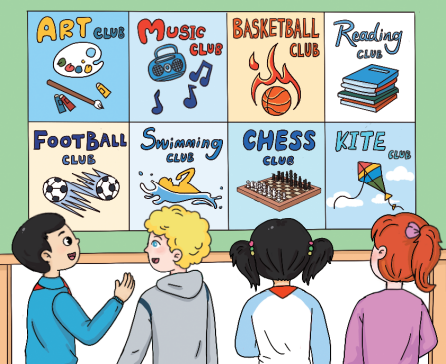

去过关
一、词汇/短语（可用巧记单词配题）

二、句型/语法
1. 选择与对话相符的图片。
E宝和朋友Piggy在谈论兴趣爱好。读对话，选择与之相符的图片。
— What’s your hobby, E Bao?
— My hobby is reading.
A. 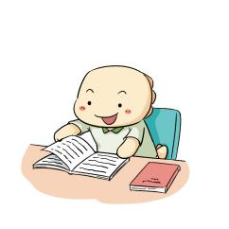 B. 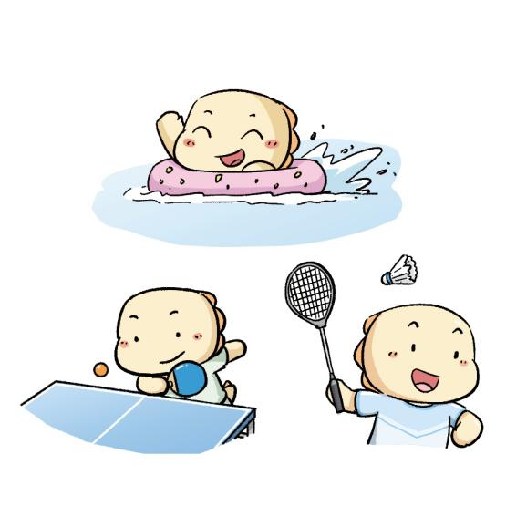
答案：A
知识点：One's/Sb.'s hobby/hobbies + be ... (介绍某人的爱好)
认知目标：理解
难度：容易
题型：选择题-图文选择

2. 选择与对话相符的图片。
E宝和朋友Piggy在谈论兴趣爱好。读对话，选择与之相符的图片。
— What do you like, Piggy?
— I like singing.
A. 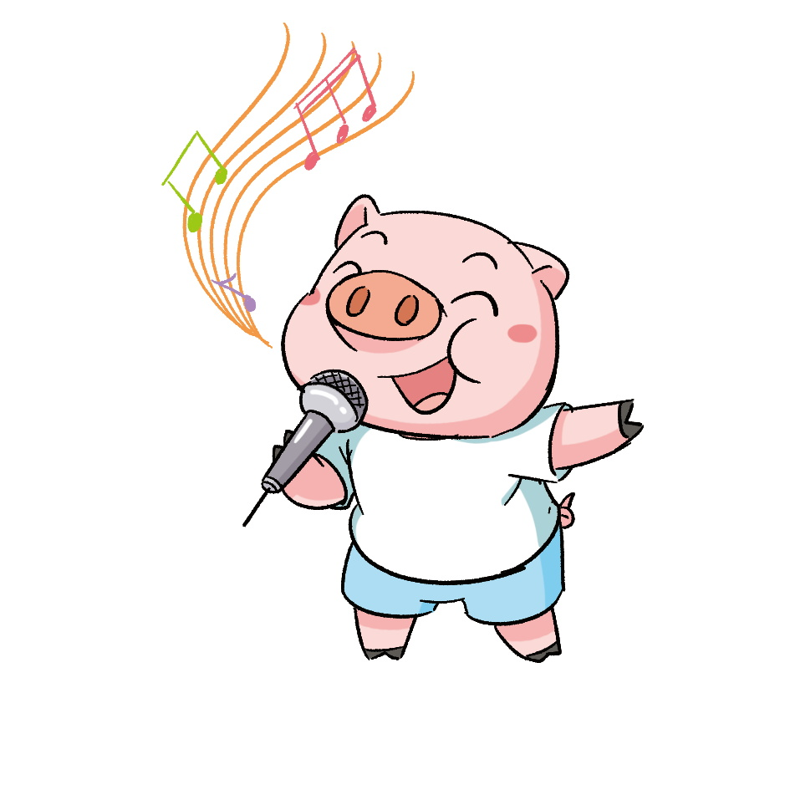 B. 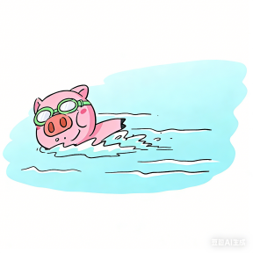
答案：A
知识点：Sb. + (don't/doesn't) like/likes doing ... (谈论对文体娱乐活动的喜恶)
认知目标：理解
难度：容易
题型：选择题-图文选择

3. 选择与句子相符的图片。
E宝和朋友Piggy在谈论想加入的俱乐部。读句子，选择与之相符的图片。
I want to join the basketball club.
A.  B. 
答案：B
知识点：Sb. + want/wants to join ... (谈论想要参加的社团)
认知目标：理解
难度：容易
题型：选择题-图文选择

5. 判断下列对话与所给图片是否相符，相符的选“T”，不相符的选“F”。
— Do you like playing the violin?
— No, I don’t.
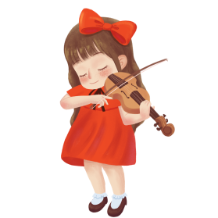T F
答案：F
知识点：Do/Does + sb. + like doing ...? (询问是否喜欢某活动) ；No, ... don't.
认知目标：理解
难度：容易
题型：判断题-图文判断

6. 判断下列句子与所给图片是否相符，相符的选“T”，不相符的选“F”。
I want to join the reading club.
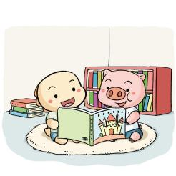T F
答案：T
知识点：Sb. + want/wants to join ... (谈论想要参加的社团)
认知目标：理解
难度：容易
题型：判断题-图文判断

7. 选择合适的句子补全对话。
放学后，乐乐和莉莉在聊天。他们在说什么呢？
Do you like playing chess?
_____
________


A. No, I don’t.
B. No, thanks.
答案：A
知识点：Do/Does + sb. + like doing ...? (询问是否喜欢某活动) ；No, ... don't.
认知目标：理解
难度：容易
题型：选择题-问答选择

8. 情景交际。
Jack想知道同桌Lucy的兴趣爱好，他会怎么问呢？
A. What are you doing?
B. What’s your hobby?
答案：B
知识点：What + be + one's/sb.'s + hobby/hobbies? (询问他人的爱好)
认知目标：应用
难度：容易
题型：情景交际-根据情景选择句子

9. 情景交际。
Lucy想知道Jack喜欢什么，Lucy会怎么问呢？
A. What can you do?
B. What do you like?
答案：B
知识点：What do/does + sb. + like? (谈论他人的喜好)
认知目标：应用
难度：容易
题型：情景交际-根据情景选择句子

10. 连词成句。
Jack想知道同桌Lucy的兴趣爱好。请将下面的单词连成一个句子帮助Jack询问吧！
hobby your What’s ?
答案：What’s your hobby?
知识点：What + be + one's/sb.'s + hobby/hobbies? (询问他人的爱好)
认知目标：分析
难度：中等
题型：连词成句

11. 连词成句。
Jack想知道同桌Lucy的兴趣爱好。请将下面的单词连成一个句子帮助Lucy回答吧！
hobby photos My taking is .
答案：My hobby is taking photos.
知识点：One's/Sb.'s hobby/hobbies + be ... (介绍某人的爱好)
认知目标：分析
难度：中等
题型：连词成句

12. 连词成句。
Lucy想知道Jack是否喜欢打乒乓球。请将下面的单词连成一个句子帮助Lucy询问吧！
ping-pong like you Do playing ?
答案：Do you like playing ping-pong?
知识点：Do/Does + sb. + like doing ...? (询问是否喜欢某活动)
认知目标：分析
难度：中等
题型：连词成句

13. 连词成句。
Lucy想知道Jack喜欢做的事情。请将下面的单词连成一个句子帮助Lucy询问吧！
like you do What ?
答案：What do you like?
知识点：What do/does + sb. + like? (谈论他人的喜好)
认知目标：分析
难度：中等
题型：连词成句

14. 连词成句。
Jack喜欢打羽毛球。请将下面的单词连成一个句子帮助Jack表达吧！
like badminton playing I .
答案：I like playing badminton.
知识点：Sb. + (don't/doesn't) like/likes doing ... (谈论对文体娱乐活动的喜恶)
认知目标：分析
难度：中等
题型：连词成句

15. 连词成句。
Lucy和Jack谈论想加入的俱乐部，Jack表示想加入羽毛球俱乐部。请将下面的单词连成一个句子帮助Jack表达吧！
join to badminton want the club I .
答案：I want to join the badminton club.
知识点：Sb. + want/wants to join ... (谈论想要参加的社团)
认知目标：分析
难度：中等
题型：连词成句

Unit 9 I’m sorry
知识过关
过关锦囊
一、语音
字母组合ir在单词中的发音 /ɜː/
/ɜː/ /ɜː/ girl
/ɜː/ /ɜː/ bird
/ɜː/ /ɜː/ shirt
/ɜː/ /ɜː/ third

二、词汇
形容词 | noisy 嘈杂的；喧闹的 excited 兴奋的；激动的 proud 自豪的 angry 生气的；发怒的  sad 伤心的 shy 害羞的  unhappy 伤心的；不开心的
名词 | noise 噪声 front 前面  cup 茶杯 puppy 小狗
动词 | feel 觉得；感到 win 获胜；赢  stand 站立 break 打破  enjoy 喜爱；享受
其他 | loudly adv. 大声地 much det. & pron. 大量  in front of 在……前面

三、重点句型/语法点
①表达情绪
I’m happy.
我很开心。
I feel happy.
我感到很开心。

②询问正在做的事及回答
— What are you doing here?
— We are singing.
——你们在这儿干什么？
——我们正在唱歌。

③请求他人不要做某事
Please don’t sing so loudly!
请不要唱得这么大声！

四、主题
本单元的主题是“情绪”。在本单元中，我学习了用英语表达自己的情绪。
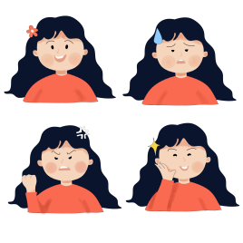

去过关
一、词汇/短语（可用巧记单词配题）

二、句型/语法
1. 判断下列句子与所给图片是否相符，相符的选“T”，不相符的选“F”。
放学了，E宝的心情怎样呢？判断句子与图片是否相符。
I’m happy.
T F
答案：T
知识点：... am/is/are + 形容词. (谈论情绪或心理感受)
认知目标：理解
难度：容易
题型：判断题-图文判断

2. 判断下列句子与所给图片是否相符，相符的选“T”，不相符的选“F”。
E宝摔坏了Piggy的新钢笔，Piggy的心情怎样呢？判断句子与图片是否相符。
I feel angry.
T F
答案：T
知识点：Sb. feel/feels + 形容词. (描述情绪感受)
认知目标：理解
难度：容易
题型：判断题-图文判断

3. 判断下列句子与所给图片是否相符，相符的选“T”，不相符的选“F”。
Piggy现在很开心，他在做什么呢？判断句子与图片是否相符。
I’m singing.
T F
答案：T
知识点：... am/is/are doing ...(描述自己或他人正在进行的文艺活动)
认知目标：理解
难度：容易
题型：判断题-图文判断

4. 情景交际。
晚上十点，妈妈听到E宝房间有很大的声响，妈妈过去问E宝在干什么：
A. What are you doing?
B. Where are you?
答案：A
知识点：What is/are + sb. + doing? (询问他人正在做什么)
认知目标：应用
难度：容易
题型：情景交际-根据情景选择句子

5. 情景交际。
晚上十点，妈妈听到E宝房间有很大的声响，妈妈过去问E宝在干什么，E宝说：
A. I like singing.
B. I’m singing.
答案：B
知识点：... am/is/are doing ...(描述自己或他人正在进行的文艺活动)
认知目标：应用
难度：容易
题型：情景交际-根据情景选择句子

6. 情景交际。
晚上十点，妈妈听到E宝房间有很大的声响，妈妈过去看到E宝在唱歌，妈妈制止他：
A. You can sing.
B. Please don’t sing so loudly!
答案：B
知识点：Don't do ... (please). (谈论规章制度、行为规范)
认知目标：应用
难度：容易
题型：情景交际-根据情景选择句子

7. 情景交际。
E宝不小心摔坏了妈妈喜欢的花瓶，E宝感到很抱歉，他说：
A. I’m proud.
B. I’m sorry.
答案：B
知识点：... am/is/are + 形容词. (谈论情绪或心理感受)
认知目标：应用
难度：容易
题型：情景交际-根据情景选择句子

8. 连词成句。
自习时间，有两名同学说话影响了大家学习，你会如何制止他们呢？请将下面的单词连成一个句子来表达吧！
talk don’t loudly Please so !
答案：Please don’t talk so loudly!
知识点：Don't do ... (please). (谈论规章制度、行为规范)
认知目标：分析
难度：中等
题型：连词成句

9. 连词成句。
请将下面的单词连成一个句子吧！
you here What doing are ?
答案：What are you doing here?
知识点：What is/are + sb. + doing? (询问他人正在做什么)
认知目标：分析
难度：中等
题型：连词成句

10. 连词成句。
Jack在百米赛跑中赢得第一名，他的心情如何呢？请将下面的单词连成一个句子来表达吧！
proud feel I .
答案：I feel proud.
知识点：Sb. feel/feels + 形容词. (描述情绪感受)
认知目标：分析
难度：中等
题型：连词成句

Unit 10 The Spring Festival
知识过关
过关锦囊
一、语音
字母组合or在单词中的发音 /ɔː/
/ɔː/ /ɔː/ horse
/ɔː/ /ɔː/ fork
/ɔː/ /ɔː/ forty
/ɔː/ /ɔː/ short

二、词汇
名词 | lantern 灯笼 reunion 团聚  eve 前夕 firecracker 鞭炮  packet 小包 fun 乐趣  couplet 对联 luck 好运  paper-cut 剪纸 relative 亲戚
介词 | before 在……之前 during 在……期间
其他 | wish v. & n. 希望；祝愿 bring v. 带来  next adj. 紧接着的 myself pron. 我自己  the Spring Festival 春节 lion dance 舞狮  hang up 挂起 put up 张贴

三、重点句型/语法点
谈论春节活动
— What do you do during the Spring Festival?
— I watch a lion dance. I hang up red lanterns with my family.
——春节期间你都做些什么呢？
——我观看舞狮表演。我和家人一起挂起红灯笼。

四、主题
本单元的主题是“春节”。在本单元中，我学习了用英语谈论春节习俗及活动。
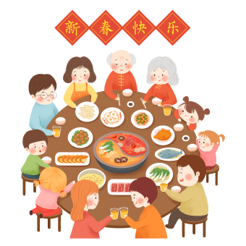

去过关
一、词汇/短语（可用巧记单词配题）

二、句型/语法
1. 选择与对话相符的图片。
天天和同桌莉莉谈论春节期间活动。读对话，选择与之相符的图片。
— What do you do during the Spring Festival?
— I watch a lion dance.
A.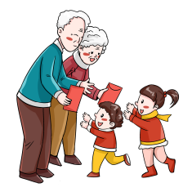 B. 
答案：B
知识点：Sb. (+ 频度副词) + do/does ... (during/on/for + 节日). (谈论节日活动)
认知目标：理解
难度：容易
题型：选择题-图文选择

2. 判断下列对话与所给图片是否相符，相符的选“T”，不相符的选“F”。
— What do you do during the Spring Festival?
— We clean our house.
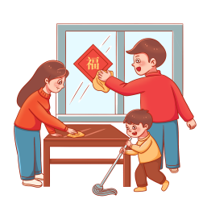T F
答案：T
知识点：Sb. (+ 频度副词) + do/does ... (during/on/for + 节日). (谈论节日活动)
认知目标：理解
难度：容易
题型：判断题-图文判断

3. 情景交际。
Jack想知道中国人在春节期间的活动，他会问同学莉莉：
A. When is the Spring Festival?
B. What do you do during the Spring Festival?
答案：B
知识点：What do/does sb. (+ 频度副词) + do + 介词 + 节假日? (询问某人在节假日的活动)
认知目标：应用
难度：容易
题型：情景交际-根据情景选择句子

4. 情景交际。
Jack想知道中国人在春节期间的活动，莉莉告诉他：
A. We eat mooncakes.
B. We hang up red lanterns.
答案：B
知识点：Sb. (+ 频度副词) + do/does ... (during/on/for + 节日). (谈论节日活动)
认知目标：应用
难度：容易
题型：情景交际-根据情景选择句子

5. 连词成句。
Lucy想知道同学天天在春节期间的活动。请将下面的单词连成一个句子来帮助Lucy询问吧！
do What Festival during do Spring you the ?

答案：What do you do during the Spring Festival?
知识点：What do/does sb. (+ 频度副词) + do + 介词 + 节假日? (询问某人在节假日的活动)
认知目标：分析
难度：中等
题型：连词成句

6. 连词成句。
Lucy想知道同学天天在春节期间的活动。请将下面的单词连成一个句子来帮助天天表达吧！
shopping family my with go I .
答案：I go shopping with my family.
知识点：Sb. (+ 频度副词) + do/does ... (during/on/for + 节日). (谈论节日活动)
认知目标：分析
难度：中等
题型：连词成句

